Liceul Tehnologic T.F. ,,Anghel Saligny’’ – Simeria 13.05.2022

Structura: Școala Gimnazială ,,Sigismund Toduță’’ Numele elevului..........................................

Prof. Cosma Teodora Clasa a VII – a C

**Lucrare scrisă semestrială la matematică – semestrul al II - lea, an școlar 2021 – 2022**

Se acordă 1 punct din oficiu.

**Subiectul I** (4 puncte)

**1,5 p - 1.** Stabiliți valoarea de adevăr a următoarelor propoziții:

a)  (A) (F); b) ,,Punctul P(-3, -1) se află în cadranul al II – lea.’’ (A) (F);

c) ,,Formula y = -2x + 3 stabilește o dependență fincțională între mulțimile {-1, 0, 1, 2, 3} și {-3, -1, 1, 3, 5}. (A) (F);

d) ,,Media aritmetică ponderată a numerelor 8 și 5, cu ponderile 2 și 4 este egală cu 6,5’’ (A) (F).

**1 p - 2.** Determinați lungimea segmentului AB știind că A( -3, 8) și B(0, 4).

**1,5 p - 3.** Puneți în corespondență elementele din coloana A cu elementele din coloana B, pentru a obține

egalități:

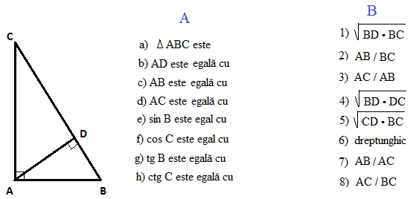

**Subiectul al II – lea** ( 5 puncte) Rezolvați complet următoarele probleme:

**1 p - 1.** Determinați un număr, știind că un sfert al său este cu 3,5 mai mic decât trei cincimi din el.

**1 p - 2.** Reprezentați într-un sistem de axe ortogonale dependența funcțională din tabelul de mai jos:

|  |  |  |  |  |  |
| --- | --- | --- | --- | --- | --- |
| x | -3 | -2 | -1 | 0 | 3 |
| y | -2 | -3 | -4 | 1 | 4 |

**1 p - 3.** Fie ABCD un pătrat înscris în cercul C(O, R), R = 3 cm. Determinați elementele pătratului și aria sa.

**2 p - 4.** În  ducem MN || BC și MP || AC, Arătați că 

**Notă:** Toate subiectele sunt obligatorii. Timpul de lucru este de 50 minute.